Desarrollo de Software orientado a Inteligencia de Negocios

Introducción

El diseño de un sistema de software consiste básicamente, en modelar la realidad de una actividad, típicamente un negocio, y plasmarla en una aplicación informática de forma que ésta sea una herramienta para la realización de los objetivos que supone la actividad modelada. En este marco, la Ingeniería de Software cuenta con un amplio repertorio de procedimientos mediante los cuales se logran aplicaciones de calidad, que apuntan a cada una de las partes de un proceso de fabricación de software, desde el relevamiento de requerimientos hasta su implementación y mantenimiento.
Los artefactos utilizados para modelar la realidad dentro de la actividad de desarrollo de software son variados, la cuestión es transmitir las ideas que tenemos en mente. Pero hay algunas metodologías que son estándares, lenguajes comunes, como la utilización de UML (Lenguaje Unificado de Modelado) o diagramas de entidad-relación (DER de bases de datos relacionales).
Por otra parte, una de las consecuencias de la utilización de una herramienta informática es la posibilidad de acceder a los datos que ésta maneja, esos datos están representados en el modelo de la base de datos que se utiliza, surgiendo de este hecho una cuestión fundamental: comprender si hay información relevante en esos datos y cómo es posible advertir su presencia y utilizarla.
Nos encontramos entonces, nuevamente, ante el desarrollo de una aplicación informática que se nutra de estos datos, para convertirlos en información relevante, de esto se trata la Inteligencia de Negocios, con lo que es necesario nuevamente la utilización de una metodología de desarrollo. Sin embargo, no se trata de un sistema informático tradicional, sino más bien, uno que consulta, procesa y presenta la información relevante, por ejemplo, para facilitar la toma de decisiones.
La finalidad de este documento, es determinar en qué forma son aplicables las metodologías de desarrollo más difundidas y aceptadas, tanto por desarrolladores como por clientes que permiten su implementación. Cada apartado de este documento se va a referir a un artefacto específico dentro de un proyecto se software y sobre cómo es posible su implementación en un proyecto BI, pero antes, se hará un repaso de cuáles son los puntos sobre los que hay que focalizarse para emprender un proyecto de este tipo.
Hay que tener en cuenta un aspecto importante, que la tecnología es simplemente una herramienta para la Inteligencia de Negocios, de hecho todas las empresas e instituciones cuentan con un sistema de Inteligencia de Negocios, muchas veces manual, aunque puede que no sean totalmente conscientes de este hecho.
Mediante el sistema de Inteligencia de Negocios, se proporciona la información que los integrantes de la organización necesitan, deben ser capaces de detectar amenazas y oportunidades de manera automática y notificarlo a la persona adecuada en cada momento.
Un sistema de Inteligencia de Negocios se compone de fuentes de información, modelos, usuarios y medios técnicos. La función principal es recopilar información de todas las fuentes relevantes, validarla, procesarla y entregarla en el formato adecuado a los usuarios que la necesiten. La eficacia de un sistema de Inteligencia de Negocios, se puede medir en base a varios parámetros:
- Identificar el punto de vista el usuario/cliente: Es decisiva la empatía con la persona que va a analizar la información, en el sentido de lograr interpretar cual es la problemática que intenta resolver mediante la explotación de una herramienta BI, esto permite determinar cuál es la información dentro del universo de datos del que se dispone. Esa información va a ser soporte para decisiones y por otro lado contribuirá a completar la visión que el cliente tiene de su propio negocio.
- Disponibilidad de la información en el momento justo, rapidez: El valor de la información depende muchas veces de su momento de consumo. La información ha de estar disponible en el momento en que se necesita, tenerla más tarde muchas veces le quita todo su valor.
- Calidad de la información, fiabilidad: Un sistema que no ofrezca información fiable, puede conducirnos a tomar decisiones erróneas. Muchas veces la información de valor se obtiene a partir de fragmentos que han de ser agregados y procesados, en este proceso la integridad de los datos puede ser alterada. Los procesos de tratamiento de los datos deben tener un cierto nivel de transparencia y trazabilidad. Permitiendo saber claramente a partir de que datos se ha obtenido una información y a que tratamiento han sido sometidos esos datos para llegar al resultado ofrecido.
- Nivel de abstracción: Capacidad de dar respuesta a preguntas complejas en base al procesamiento de unidades más pequeñas de información. Básicamente, mediante la aplicación de técnicas basadas en probabilidad y estadística.
- Navegación en profundidad: Poder pasar de cuestiones más globales o a otras más concretas. Nos debe permitir navegar por los datos de manera relacionada conforme nos van surgiendo inquietudes por los distintos niveles de agregación.
- Presentación de la información: Cuanto menos esfuerzo necesite el usuario para interpretar la información, mejor será el rendimiento del sistema en este aspecto. Es importante el esfuerzo hecho en el diseño visual de los informes, cuadros de mandos y otros elementos de visualización. No obstante, no solamente se trata de conseguir que los informes tengan un buen aspecto, lo que se busca también es que la estructura visual facilite la interpretación. Más allá de una simple cuestión estética, un buen trabajo en la presentación de informes mejora el retorno de la inversión de nuestra solución BI. Si tenemos dos informes sobre un mismo asunto el mejor será aquel que requiera de menos de tiempo para su comprensión por parte de quien lo analiza.

Documento de Visión

Es un documento que describe el plan general para un determinado proceso de software. Se pretende que sea un documento de alto nivel más breve y general que un documento de requisitos de producto, y en él se describe lo que se espera llevar a cabo y las características que no están en el alcance, pero que se prevé agregarán al producto en posteriores etapas del desarrollo de éste. Se recopila y analiza las ideas que han surgido para el futuro del producto, y se asegura de que los interesados clave tienen una visión clara y compartida de los objetivos y alcance del proyecto. Identifica alternativas y los riesgos asociados con el proyecto. Por último, presenta un presupuesto para la fase de planificación.
Durante el desarrollo del documento de visión, uno de los logros principales del análisis de negocio es que se deriven características para las necesidades de los interesados. Las características deben tener todos los atributos de un buen requerimiento.
El documento de visión debe contener la información esencial acerca del sistema que está siendo desarrollado. Además de listar todas sus características, debe contener:
- Una descripción general del producto
- Un sumario con las capacidades del sistema.
- Toda la información que pueda ser requerida para comprender el propósito del sistema.
También pueden listarse todas las necesidades de los interesados que no fueron recogidas en otros documentos.

Especificación de Requisitos de Software (ERS)

Los ERS proveen básicamente un marco donde el analista funcional puede explayar los requerimientos de forma verificable, no redundante, no ambiguo, completo, consistente, claro, priorizable y trazable; tal y como ocurre con un sistema de software clásico, pero en este caso se tratará de plasmar los seis puntos descriptos como parámetros de importancia para la eficacia de un sistema de Inteligencia de Negocios.
UML (Lenguaje Unificado de Modelado) aplicado a Inteligencia de Negocios

- Diagramas de Clases: Describen la estructura estática de un sistema. Las cosas que existen y que nos rodean se agrupan naturalmente en categorías. Una clase es una categoría o grupo de cosas que tienen atributos (propiedades) y acciones similares.
En BI, las clases representan los diferentes enfoques la información, es decir, un gráfico de barras, un gráfico de torta, una tabla, un indicador, etcétera. Los mismos pueden ser agrupados según cierta taxonomía.

- Diagramas de Objetos: Los Diagramas de Objetos están vinculados con los Diagramas de Clases. Un objeto es una instancia de una clase, por lo que un diagrama de objetos puede ser visto como una instancia de un diagrama de clases. Los diagramas de objetos describen la estructura estática de un sistema en un momento particular y son usados para probar la precisión de los diagramas de clases.
En BI, los objetos representan la implementación de un enfoque de información, básicamente de un tipo de gráfico específico. En cuanto a los atributos, se corresponden con los campos de la base de datos que se pueden visualizar.

Nombre de Objeto : Clase
Atributo: Dimensión o expresión utilizada.

- Diagramas de Casos de Uso: Es una descripción de las acciones de un sistema desde el punto de vista del usuario. En sí misma, es una herramienta de aciertos y errores para obtener los requerimientos del sistema, justamente desde el punto de vista del usuario. Los diagramas de caso de uso modelan la funcionalidad del sistema usando actores y casos de uso. Los casos de uso son servicios o funciones provistas por el sistema para sus usuarios. Allí se explicita el proceso dentro de la funcionalidad.
Las relaciones entre un actor y un caso de uso, se dibujan con una línea simple. Para relaciones entre casos de uso, se utilizan flechas etiquetadas "incluir" o "extender." Una relación "incluir" indica que un caso de uso es necesitado por otro para poder cumplir una tarea. Una relación "extender" indica opciones alternativas para un cierto caso de uso.
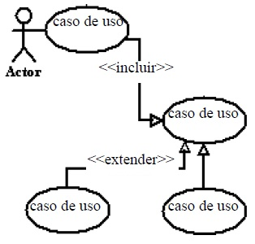

En BI, representa todo aquello que permita la interacción Usuario – Reporte, por ejemplo típicamente un filtro específico.

- Diagramas de Estados: En cualquier momento, un objeto se encuentra en un estado particular, la luz está encendida o apagada, el auto en movimiento o detenido, la persona leyendo o cantando, etcétera. Este diagrama captura esa pequeña realidad.
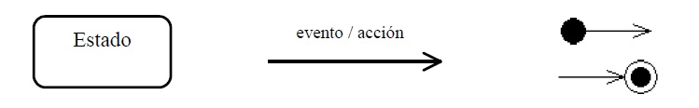
En BI, esto puede representar sobre los diferentes objetos, el estado puntual de una cierta información, sus valores deseables, esperados y verificados. Puede registrarse la explicación de la acción necesaria para cambiar dicho valor. También pueden plasmarse los estados de actualización de los diferentes orígenes de datos y/o reportes.

- Diagramas de Secuencias: Los diagramas de clases y los de objetos representan información estática. No obstante, en un sistema funcional, los objetos interactúan entre sí, y tales interacciones suceden con el tiempo. Este diagrama muestra la mecánica de la interacción de los objetos con base en tiempos.
- Diagrama de Actividades: Un diagrama de actividades ilustra la naturaleza dinámica de un sistema mediante el modelado del flujo ocurrente de actividad en actividad. Una actividad representa una operación en alguna clase del sistema y que resulta en un cambio en el estado del sistema. Típicamente, los diagramas de actividad son utilizados para modelar el flujo de trabajo interno de una operación.
En BI, representa claramente la forma de actualización de los repositorios de información:
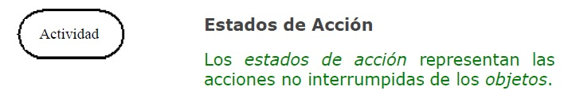
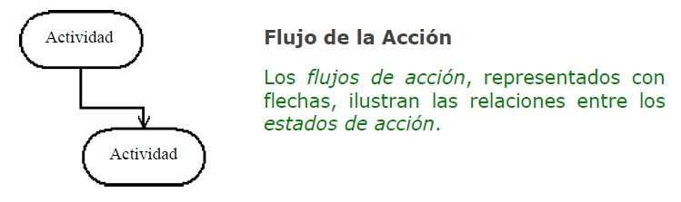
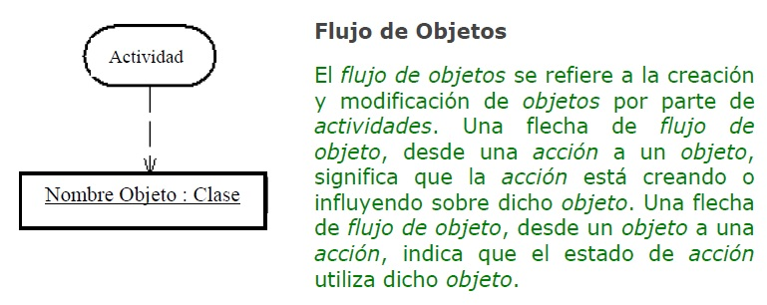
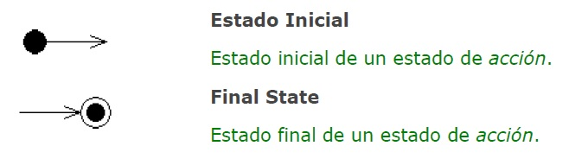
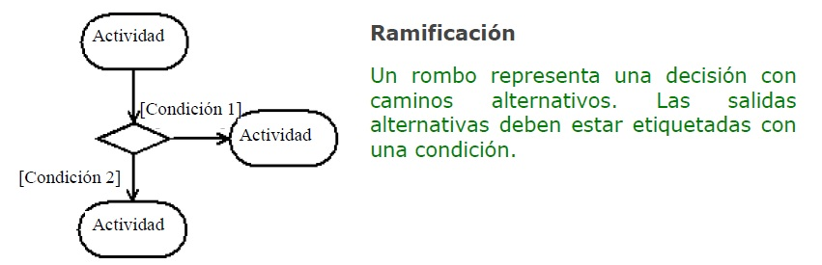
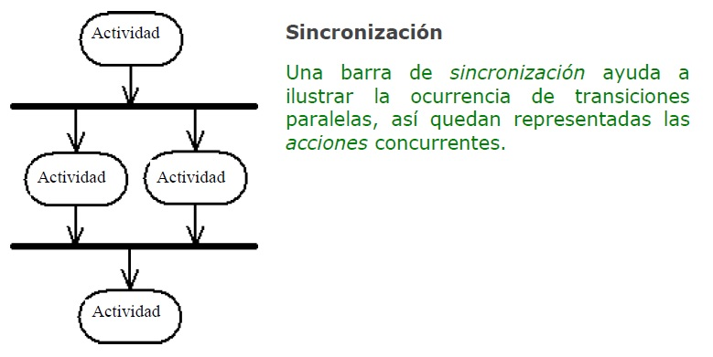
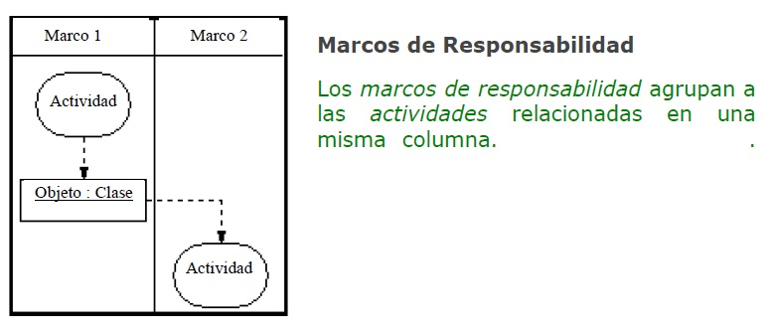

- Diagramas de Colaboraciones: Describe las interacciones entre los objetos en términos de mensajes secuenciados. Los diagramas de colaboración representan una combinación de información tomada de los diagramas de clases, de secuencias y de casos de uso, describiendo el comportamiento, tanto de la estructura estática, como de la estructura dinámica de un sistema.
- Diagramas de Componentes: Un diagrama de componentes describe la organización de los componentes físicos de un sistema.
En BI, puede representar la configuración del ETL (Extracción-Transformación-Carga de Datos) detrás del modelo utilizado por el sistema:
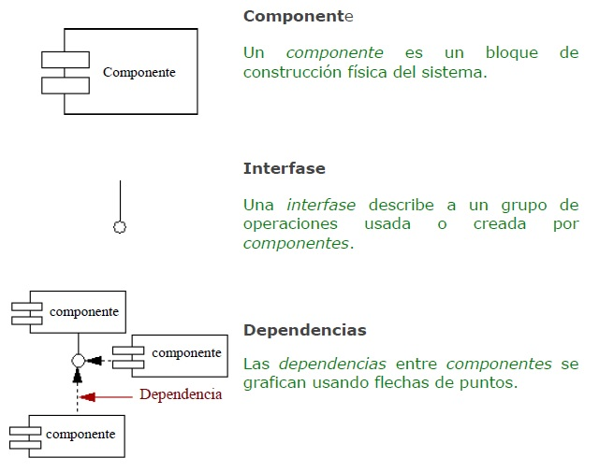
- Diagramas de Distribución: Muestra la arquitectura física de un sistema informático. Puede representar a los equipos y a los dispositivos, y también mostrar sus interconexiones y el software que se encontrará en cada máquina.
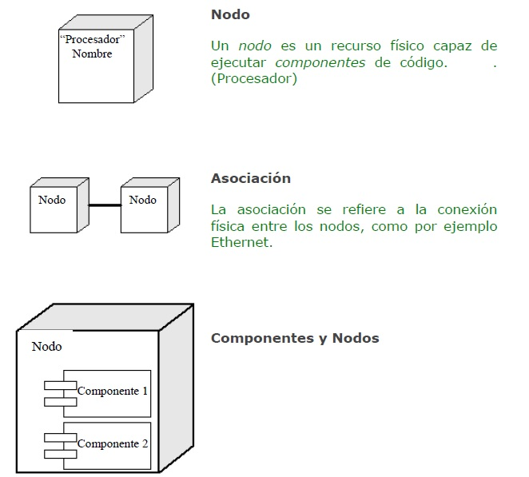

- Otras características:
  - Paquetes: En algunas ocasiones se encontrará con la necesidad de organizar los elementos de un diagrama en un grupo. Tal vez quiera mostrar que ciertas clases o componentes son parte de un subsistema en particular. Para ello, se pueden agrupar en un paquete, que se representa por una carpeta tabular.
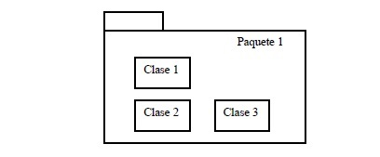
  - Notas: Es frecuente que alguna parte del diagrama no presente una clara explicación del porqué está allí o la manera en que trabaja. Cuando éste sea el caso, la nota UML será útil. La nota tiene una esquina doblada y se adjunta al elemento del diagrama conectándolo mediante una línea punteada.
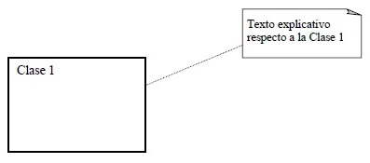
  - Estereotipos: Algunos sistemas requieren de elementos hechos a medida que no se encuentran en el UML. Para ello, los estereotipos o clisés le permiten tomar elementos propios del UML y convertirlos en otros que se ajusten a las necesidades. Se representan como un nombre entre dos pares de paréntesis angulares: <<nombre>>
Resumen UML

Hasta aquí se ha dado un pantallazo general de cada uno de los modelos de UML, con su posible aplicación a proyectos de Inteligencia de Negocios. A continuación de describe concretamente la forma de aplicación de cada uno de ellos:
- Diagramas de Clases:
  - Tipos de gráficos que utilizamos en los reportes:
    - Información en forma de tablas: En ellas la información se presenta por filas y columnas, aquellas entidades y/o dimensiones que se quiere visualizar, mientras que por otro lado, se sumarizan los campos que puedan ser calculados en las intersecciones de filas y columnas.
    - Gráficos de barras, líneas y combinados: Se cuentan con uno o dos ejes y una base, cada una representa una escala de valores.
    - Indicadores: Es un valor específico, de nivel general, que puede ser una expresión resultante de un agrupamiento específico.
    - Gráfico de Tarta, Mekko o de bloques: Representan una proporción. Hay siempre una dimensión de la que se analizan sus elementos.
    - Gráficos de dispersión o rejilla: En un eje de coordenadas “x” e “y”, se disponen valores provenientes de dos dimensiones diferentes, y se representan las intersecciones como puntos en el gráfico. La técnica del Centroide es una aplicación interesante, ya que en un lote grande de registros, los agrupa por sus disposiciones geográficas, mostrando como puntos un promedio de todos los elementos que representa.
  - Tipos de archivos que conforman el Sistema de Inteligencia de Negocios.
- Diagramas de Objetos: Se especifica qué tipo de gráfico se utiliza, y como atributos las dimensiones y valores (expresiones) que se muestran. Aquí debemos referirnos específicamente a los campos del modelo de datos.
Por otro lado, si se trata de un archivo, se puede registrar sus características como ubicación, velocidad de actualización, tamaño, accesos, etcétera.
- Diagramas de Casos de Uso: Eventualmente, si bien un reporte es típicamente estático en términos de funcionalidades, sí se pueden identificar formas que tiene el usuario de interactuar con el mismo, consecuentemente, una funcionalidad, tal es el caso de los filtros, donde puede especificarse en qué campos se aplican y cuáles serían las consecuencias y/o consideraciones especiales de utilizarlos si las hubiera, más allá de filtrar la información de los gráficos. También es posible, aunque no aconsejable, encontrarse ante la necesidad de la inclusión de reglas de negocios que se implementen en función de la configuración de datos específicos.
Plantilla para Casos de Uso:
RF- <ID ERS> | <nombre del requisito funcional (ERS)>
Versión | <Número de versión y fecha>
Autores | <Autor>
Objetivos asociados | <nombre del objetivo>
Descripción | Proceso en el que está implicado el sistema
Precondición | <Precondiciones del Caso de Uso>
Secuencia  Normal | Pasos | Acciones
Secuencia  Normal | 1 | {El <actor> , El sistema} <Acción realizada por el actor o sistema>, se puede referenciar otro Caso de Uso.
Secuencia  Normal | n | Si <condición>, {el <actor> , el sistema} <acción realizada por el actor o sistema>>
Postcondición | <Postcondiciones/Consecuencias del Caso de Uso>
Excepciones | Paso | Acción
Excepciones | 1 | Si <condición de excepción>,{el <actor> , el sistema} }<acción realizada por el actor o sistema>, se puede referenciar otro Caso de Uso, a continuación este caso de uso {continua, aborta}
Rendimiento | Paso | Cota de tiempo
 | 1 | n segundos
 | 2 | n segundos
Frecuencia esperada | <nº de veces> veces / <unidad de tiempo>
Importancia | {sin importancia, importante, vital}
Urgencia | {puede esperar, hay presión, inmediatamente}
Comentarios | <Comentarios adicionales>

- Diagramas de Estados: Pueden darse dos enfoques diferentes:
  - Estado de actualización: Referido a un solo gráfico, a un conjunto de gráficos (reporte entero) o bien a todo el repositorio de información.
  - Estado de la información: Aplicable sobre todo a indicadores, donde un valor puntual puede derivar en que se deba profundizar más en dicha información, o bien tomar alguna decisión específica para realizar un cambio.
- Diagramas de Actividades: En BI es siempre importante determinar el flujo de actualización de los distintos reportes y orígenes de datos y las dependencias entre los mismos. En principio entonces una actividad es específicamente la tarea de actualización sobre un objeto determinado, siendo este luego, origen de dato para la actualización de otro objeto.
- Diagramas de Componentes: Puede ser una especificación o detalle del diagrama de actividades, donde se muestre, en el marco de un ETL, cuales son todos los elementos que intervienen en la configuración de los distintos objetos (carga de datos). Aquí es posible detallar bases de datos, vistas, procedimientos almacenados, archivos libres, y todo aquello que pueda ser parte de un ETL.
- Diagramas de Distribución: Es posible detallar aquí el esquema físico del que forman parte los equipos que consultan, procesan y proveen la información; por ejemplo una red LAN; como así también requerimientos técnicos específicos de cada uno en caso de que los haya.

Diagramas de Flujo de Datos

Antes del advenimiento de la programación orientada a objetos, se utilizaban los DFD, que representan muy bien los aspectos estáticos y dinámicos de un sistema, es decir, las entidades (datos y sus estructuras) y las interrelaciones entre sí, y con el exterior (procesos y/o flujos), permitiendo pasar de una visión general a una más detallada y viceversa, descomponiendo los procesos más complejos en nuevos diagramas para representarlos de forma más sencilla, verificando que las entradas y salidas del proceso en el DFD, sean las mismas que en el diagrama que lo descompone.
Este diagrama consta de cuatro componentes fundamentales:
- Procesos, Funciones o Transformaciones: Componentes funcionales (no necesariamente funciones que debe llevar a cabo el sistema).
- Almacén de Datos: Datos almacenados o en reposo.
- Entidad Externa: Fuente y/o Destino de información.
- Flujo de Datos: Datos que fluyen entre los procesos o funciones.

La manera procedural en que se construía software era adecuada para este tipo de documentación, pero desde el punto de vista actual, donde el desarrollo se hace a un nivel de abstracción más cercano a la forma de conceptualizar de la mente humana, consecuentemente hoy en día ejercemos lo que se denomina programación orientada a objetos (POO), y en este marco, surgieron también otras formas de modelar como por ejemplo la antes descripta determinada por UML.
Sin embargo, en lo que a Inteligencia de Negocios se refiere, los DFD no necesariamente son obsoletos, de hecho, y particularmente un ETL, es un proceso mediante el cual los datos se transforman y se transfieren entre distintos repositorios, y esto puede ser representado en un DFD.
Si intentamos buscar la analogía UML y DFD, encontraremos que dentro del repertorio de UML, los diagramas de actividades y componentes antes detallados, pueden, con alguna salvedad, verse desde la óptica de un DFD. Teniendo además, en todos ellos, la posibilidad de aumentar el nivel de detalle.

